**Группа 15 Конспект в тетрадь!**

**Тема: Первообразная**

Операция, обратная операции нахождения производной, называется операцией **первообразная.**

**Что же это за операция?**

**Первообразная – это когда по готовой производной находят функцию от которой она была найдена.** Например,

функция - 5, её первообразная равна 5х. т.к. 

функция - 2х, её первообразная равна х2. т.к. 

функция - cos x, её первообразная равна sinx. т.к. 

Первообразная обозначается **F**

**Опр.** Функция F(x) называется **первообразной** для функции f(x) на данном промежутке, если для любого x из этого промежутка  

Пример:Первообразной для функции f(x)=x3 на всей числовой оси является F(x)=x4/4, поскольку (x4/4)’=x3.

**Основное свойство первообразных**

Если F(x) – первообразная функции f(x), то и функция F(x)+C, где C – произвольная постоянная, также является первообразной функции f(x).

**Таблица первообразных для некоторых функций**

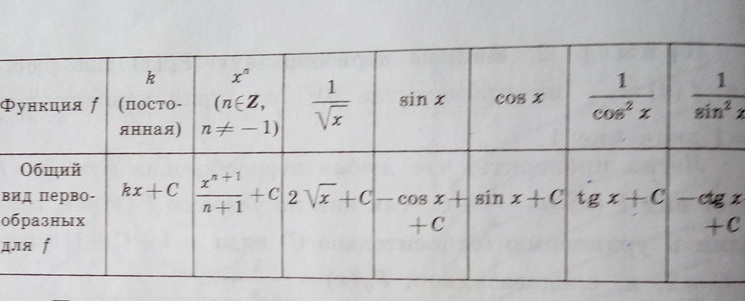

**Примеры**

Найдите общий вид первообразной.

**1**. f(x) = 5x4 .  F(x) = 5= x5 +c. **2**. f(x) =3x. F(x) =

**3.** f(х) = 6х5 − 3х2  F(x) = 

4. f(х) = 5х4 − 2х +1. F(x) =

**Самостоятельно проверьте правильность заполнения таблицы**

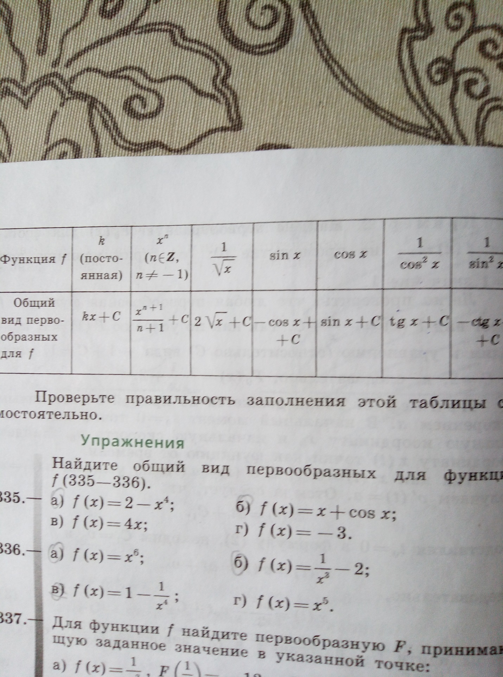

Например

№ 335(а) f(x) = 2 –x4  F(x) = 2x - 

№ 336(б) f(x) = F(x) =

Задание: Выполните остальные примеры №335, №336 самостоятельно.

**Три правила нахождения первообразных**

**Правило №1***:* Если F есть первообразная для функции f, а G – первообразная для g, то F+G – есть первообразная для f+g.

**Правило №2***:*Если F – первообразная для f, а k – постоянная, то функция kF – первообразная для kf.

**Правило №3:**Если F – первообразная для f, а k и b– постоянные (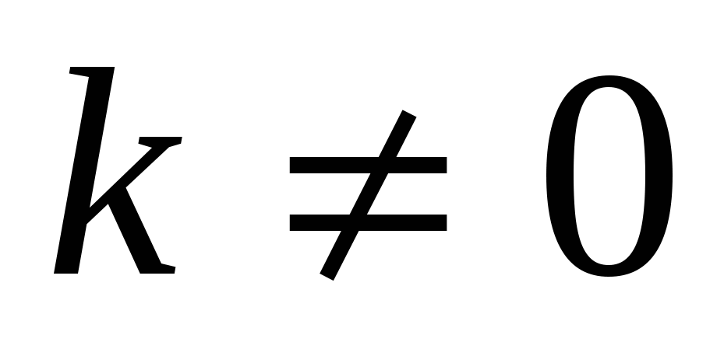), то функция 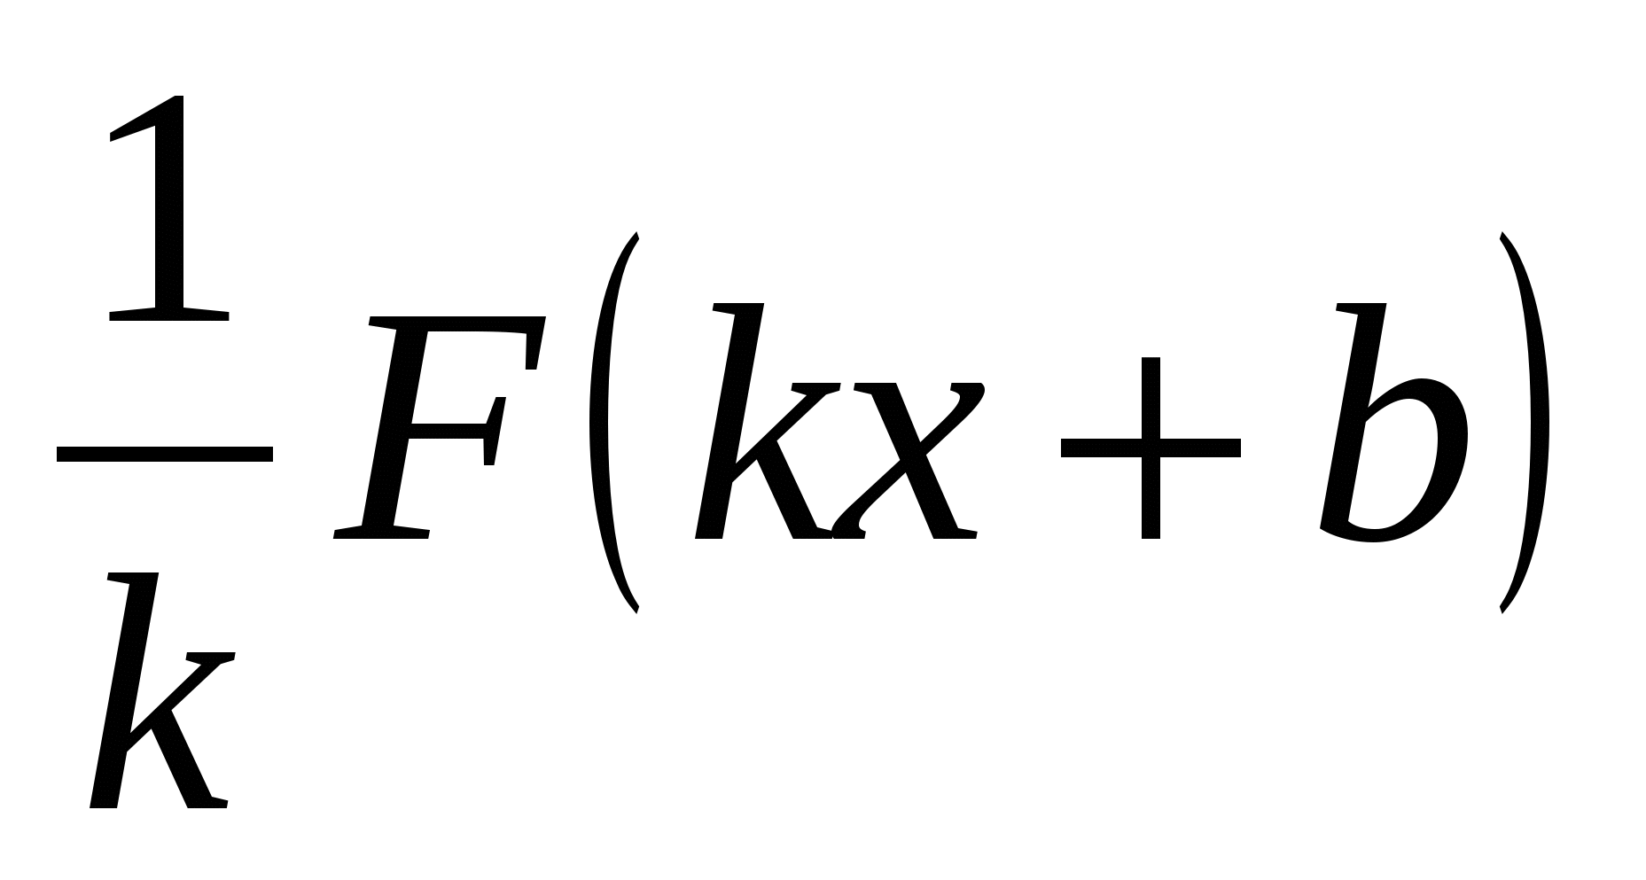- первообразная для f(kx+b).

**Практический материал (примеры №1; №3 см. к экзамену)**

1. Найдите общий вид первообразной для функции f

а) f (х) = 2 – х3 +  ; f (х) = 2 – х3 + х-3.



2.Выяснить, является ли функция F (*x*) = *х*3– 3*х* + 1 первообразной для функции

*f*(*x*) = 3(*х*2– 1) для всех х R.

.

3.Найти все первообразные для функций: f(x):   *f*(*x*) = *х*4+ 3*х*2+ 5

.

4. Дана функция f (х) = 2х – 1. Найдите её первообразную F(х),

если F(1) = -2.

.

12 – 1 +c = -2; c = -2.

Ответ: 

5. Найти какую-нибудь первообразную функции *f*(*x*) = 4*х*3- *х*2+ 2, которая принимает отрицательное значение при х=1.

*f*(*x*) = 4*х*3- *х*2+ 2.

. < 0. с < . с = -3

Ответ: 